附件5：
四川大学寒假社会实践活动实践报告写作模板

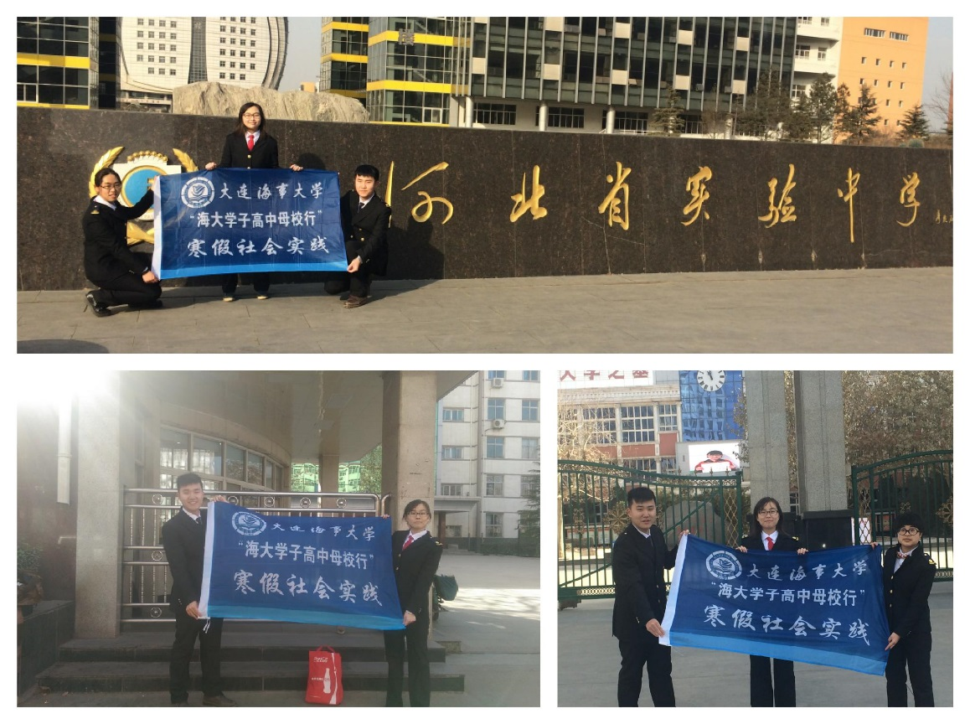
XX团队赴XX省XX中学社会实践报告
团队名称：四川大学“XXX”寒假社会实践团队
实践成员：队长:XX 队员：XX、XX、XX
实践时间：2018.1.XX—2018.2.XX
实践地点：XX市
实践学校: **中学（国家级重点）
高中联系人：**市**中学 某某某 年级主任 13888888888
（实践内容另起一页书写，各实践团队上交一份社会实践总结报告（2000字以内，其中至少有4张比较有代表性的活动照片）。

